Marco Bonino
LA RICOSTRUZIONE DELLA NAVE DI VALLE PONTI:
AGGIORNAMENTI

Nel 1990 pubblicavo una ricostruzione della nave, sulla base dei dati forniti dal relitto, che con l'andar del tempo è stata rivista, confermata e aggiornata in varie occasioni, anche per il fatto che la pubblicazione fatta allora non potè prendere in considerazione altri contributi alla pubblicazione curata da Fede Berti Fortuna Maris. Il primo aggiornamento avvenne in occasione della costuzione del modello in scala 1:10 della ricostruzione della nave per il Museo della Nave Romana di Comacchio, esegito presso il Museo del Modellismo di Vghenza, nel 1998, da parte dell'Arch Zanotti; il modello è stato esposto nella vecchia sede del Museo della Nave Romana e dovrebbe essere esposto anche nella nuova. In quell'occasione si sono chiariti alcuni punti relativi ai probabili bagli sporgenti ed alle coperture di poppa.
Sempre nel 1998, i disegni del 1990 ed i chiarimenti derivati dal modello sono stati la base per la costruzione, da parte del Museum für Anticke Schiffahrt di Magonza, di un simile modello della nave.
Più tardi, nel 2001, Sabrine Marlier, del Centre Camille Julien di Aix en Provence, ha eseguito una ricostruzione in scala naturale delle giunzioni tra il guscio ed i madieri, nel quadro di uno studio generale sulle tecniche di cucitura degli scafi arcaici fino ad allora conosciuti.
Infine, l'apertura della nuova sede del Museo Archeolgico del Delta, a Comacchio, 2016, è stata l'occasione per la revisione più recente, eseguita anche per fornire allo Studio Teseo di Roma gli elementi aggiornati per la realizzare il filmato sulla nave e sulla sua costruzione, attualmente in proieione nell'apposita saletta del Museo di Comacchio. Dato lo scopo del filmato, si è fornita un'estrapolazione, la più probabile possibile, sull'intera nave, sulle sue fasi costruttive e sulle sue manovre. I disegni qui presentati sono il rislutato di questa revisione e nelle didascalie vengono illustrate le variazioni e le aggiunte rispetto agli originali pubblicati nel 1990.
La valutazione se questa nave era marittima o costuita per acque interne è possibile, suggerendo che la nave nelle sue caratteristiche generali era adatta per la navigazione marittima di medio cabotaggio, a causa della sezione dello scafo, del suo dislocamento e pescaggio e delle probabili manovre. Tuttavaia il fondo piatto unito alla mancanza di una chiglia e la tecnica costruttiva di sutilis navis, arcaica per i tempi in cui la nave era in esercizio, ne fanno un esemplare nato in un ambito di tradizione locale, che ha comunque comportato un passaggio tra il mare e le acque interne vicine.

Per riassumere:
Dimensioni dello scafo:
Lunghezza, m: 24 (82 piedi romani)
Lunghezza al galleggiamento, m: 21.
Larghezza, m: 5,6 (19 piedi romani)
Immersione a pieno carico, m: 1,70,
Portata: circa 90 tonn.
Dislocamento: 130 tonn
Dimensioni approssimative della vela: m 8,5 x 14 (119 m²)

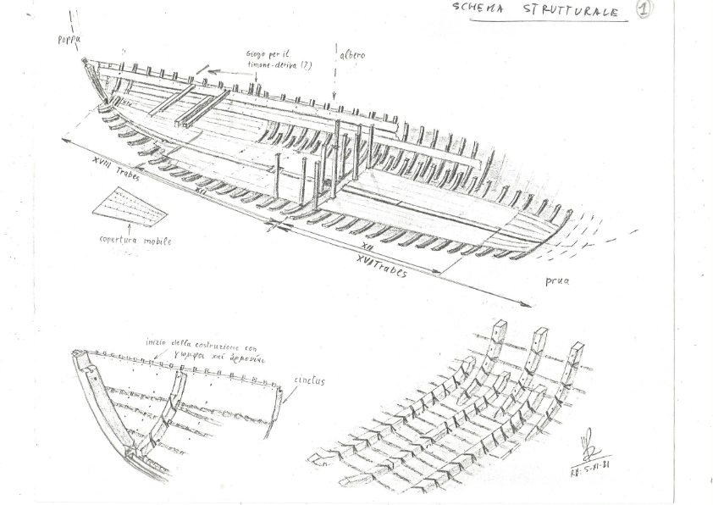

Figura 1
Schema delle strutture della nave, secondo il primo rilievo pubblicato nel 1985; si evidenzia soprattutto la diversa composizione del guscio sotto (con le cuciture) e sopra la cinta principale (con le biette fermate da cavicchi) e quella dei madieri e staminali staccati.

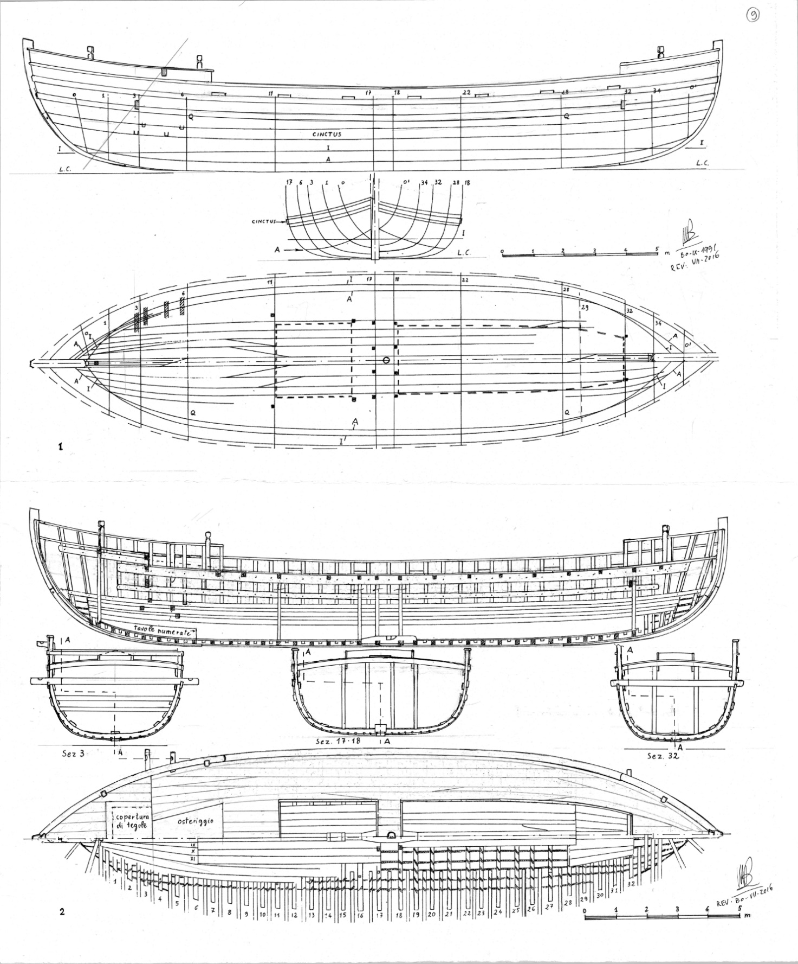
Figura 2
Piano di costruzione (sezioni dello scafo) e completamento ipotetico del piano dei legni secondo l'ultima revisione (2016). Dal 1990 è stato necessario alzare un poco il bordo ed il ponte, per ospitare più razionalmente le strutture trasversali interne ed i bagli sporgenti. Si è sistemato meglio lo spazio coperto dalle tegole e dal boccaporto, comunque le altre dimensioni non variano.
Questi piani aggiornati permetteranno di ricalcolare il dislocamento a varie immersioni ed il peso dello scafo, in modo più preciso della stima fatta nel 1990, per valutare più accuratamente i fattori principali di stabilità (centro di carena e raggio metacentrico) e di carico.

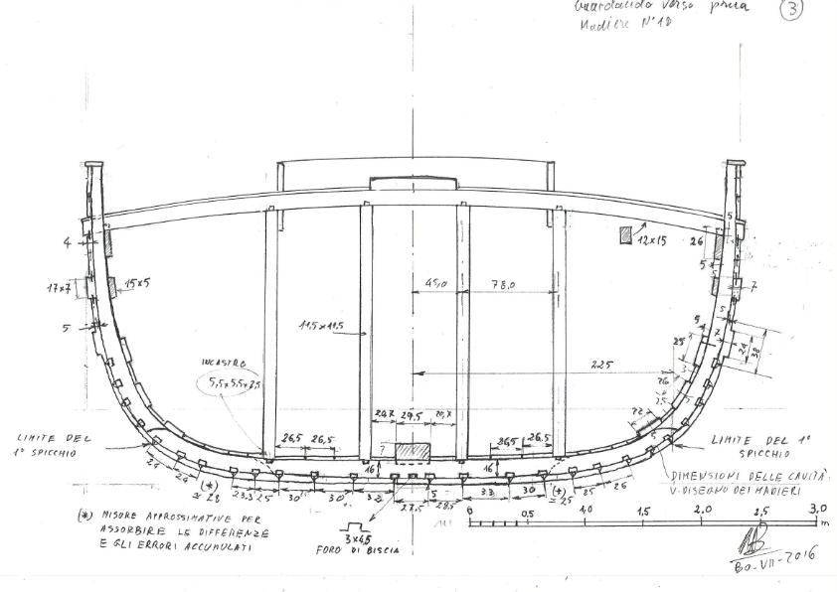

Figura 3
Sezione maestra quotata (1998 – 2003).

Figura 4
Particolare della ruota di poppa, con la caratteristica scanalatura realizzata nella tavola centrale per ospitare le legature delle tavole inferiori del guscio (2016).

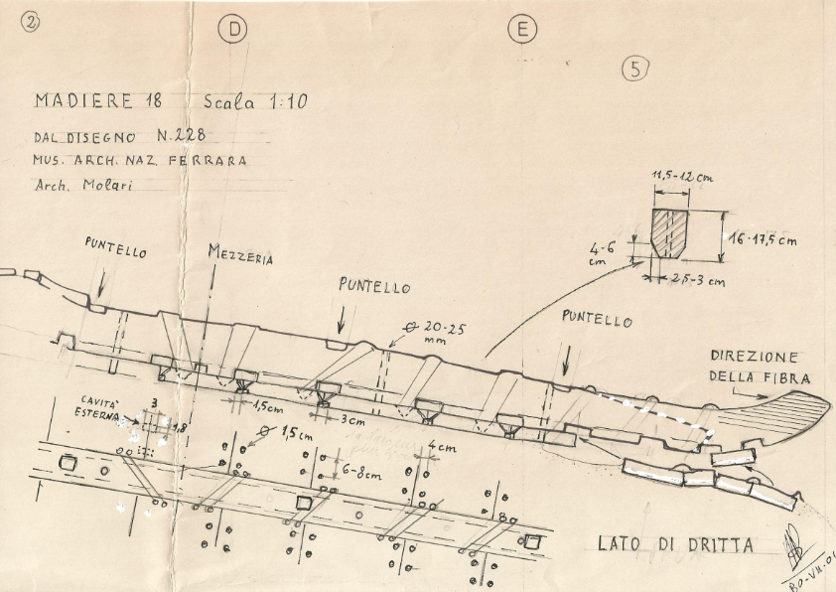

Figura 5
Particolari del madiere N. 18 e delle legature ad esso pertinenti (elaborazione del 2016 dal rilievo originario della nave).

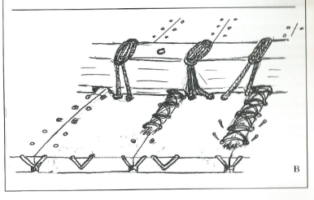

Figura 6
Legature delle tavole del guscio tra di loro e del madiere al guscio (2001). In questo scafo, come confermato nel 2016 – 2017, paiono mancare i cavicchi che nelle altre imbarcazioni arcaiche cucite collegavano tra di loro le tavole del guscio. Il filmato li riporta erroneamente molto numerosi.
Le cordicelle sono di sparto, quelle usate per le legature tra le tavole del guscio sono ritorte e del diametro di 3 mm; quelle usate per collegare i madieri con il fasciame sono intrecciate, per averle più flessibili.
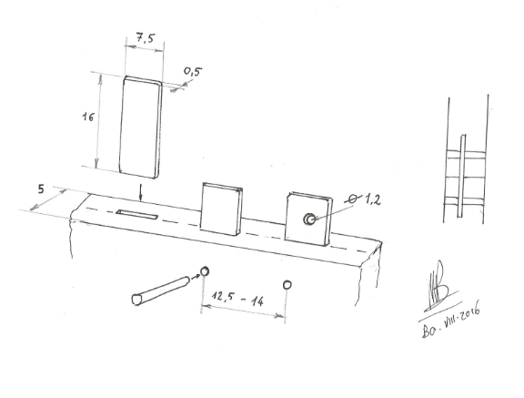
Figura 7
Estrapolazione delle dimensioni e della posizione delle biette delle giunzioni del fasciame sopra la cinta principale (2016). La loro distanza non era uguale lungo tutta la lunghezza delle tavole, ma si infittiva verso l'estremità.

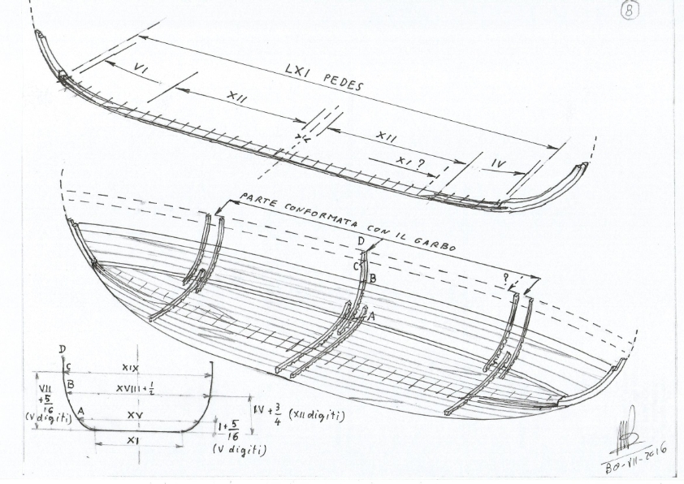

Figura 8
Ipotesi per le misure di massima e per gli elementi di simmetria e di conformazione dello scafo con tre sezioni di riferimento; prima fase della costruzione del guscio, partendo dalla forma del fondo piatto. Se è intuibile l'uso di tre sezioni di riferimento, a causa dell'uso della stessa curva per definire la rotondità delle fiancate, lo stato del relitto non permette di risalire all'eventuale regola del restringimento della sezione maestra nel suo spostamento dalla posizione di mezzo a quella delle sezioni ausiliarie verso prua e verso poppa, che comunque necessitavano di una materializzazione con una struttura completa durante la costruzione, per mantenere le forme sotto controllo (2016). Da notare che il fondo, la base per la costruzione dell'intero scafo, non è esattamente piatto, ma racchiude una forma leggermente rialzata lungo il suo perimetro, come evidenziato dalla prima tavola del guscio che fa da contorno a questo primo spicchio.

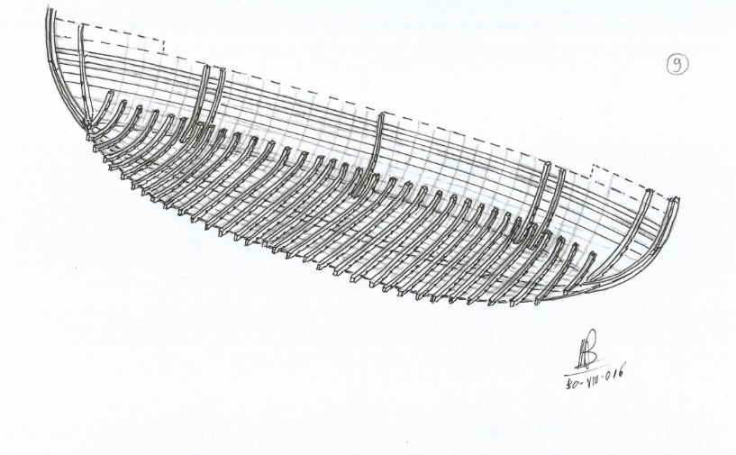

Figura 9
Costruzione della seconda parte del guscio (sopra la cinta principale), dopo l'inserimento di tutti i madieri del fondo e prima di applicare gli staminali di riempimento (2016).
Le tavole del guscio e il dritto di poppa sono di olmo, mentre i madieri e gli stminali, con l'eccezione di uno, sono di quercia. I madieri del fondo sono stati ricavati tagliandone la froma da una tavola unica, per cui le estremità arrotondate non sguono il senso della vena del legno, mentre gli staminali sono stati ricavati da stortame naturale, come il dritto di poppa.

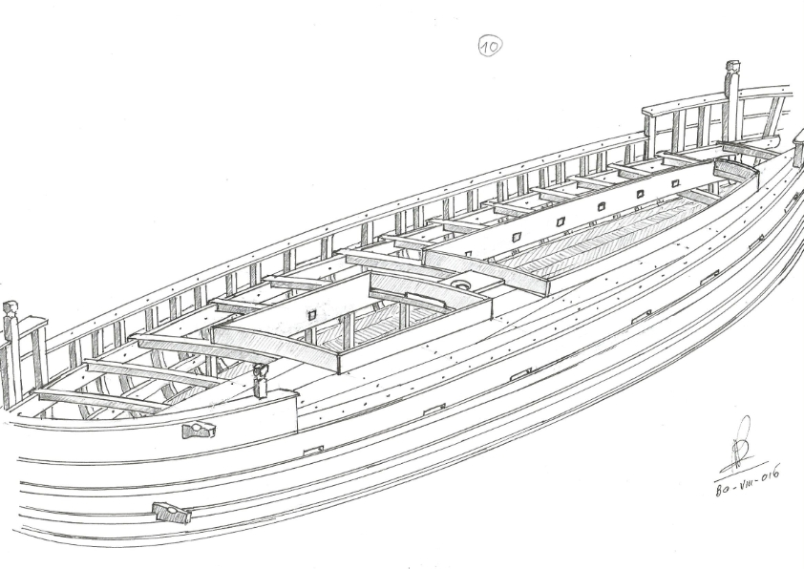
Figura 10
Prospettiva della parte centrale della nave (2016). Si è estrapolata la struttura superiore della fiancata (capodibanda), con i masconi rialzati, gli ombrinali e le bitte ipotizzati in analogia con simili strutture, tra cui quelle della barca C di Pisa, contemporanea a questa.

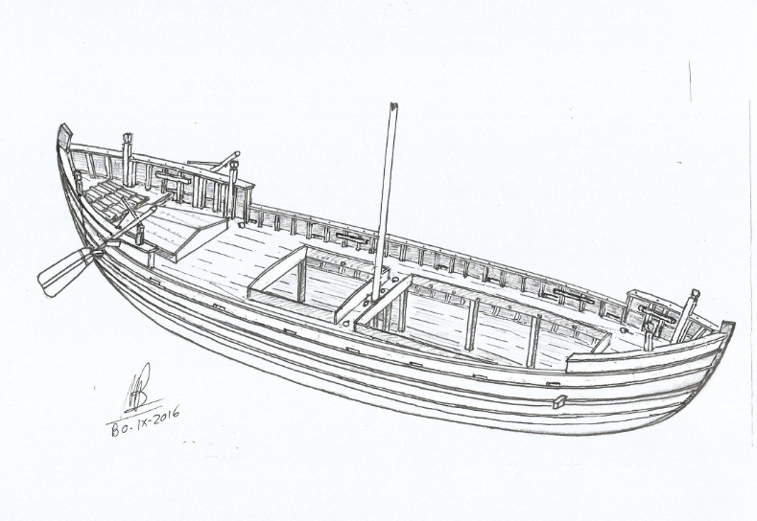
Figura 11
Veduta prospettica della ricostruzione della nave (2016).

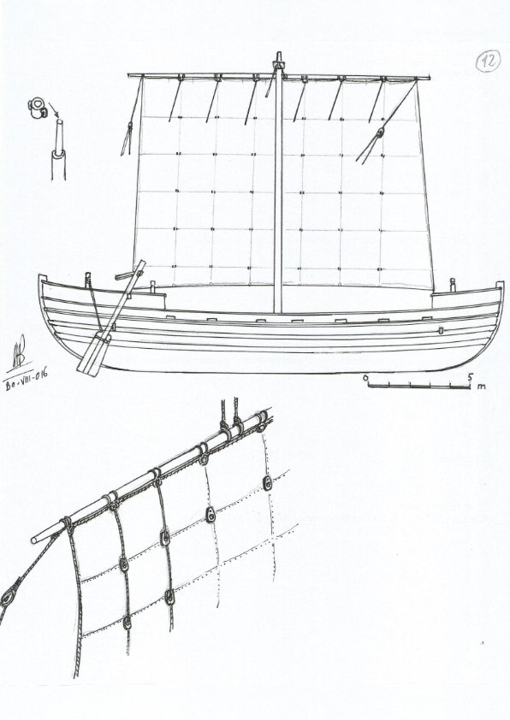

Figura 12
Ipotesi per il piano velico e dettagli delle manovre (2016). L'estensione della vela è stata proposta anche tenendo presente la formula di Consolin (1866) per una vela resistente (cioè con il solo vento in poppa). Le attrezzature rinvenute, riportate nella figura successiva, suggeriscono la presenza di: drizze, scotte, bracci del pennone, imbrogli.
La quantità di cordame di sparto rinvenuta conferma la presenza della vela, abbiamo tre tipi principali di corde, oltre alle cordicelle per le legature:
diametro 8 cm : probabile gomena di traino;
diametro 5 cm: probabile sartia;
diametro 2,5 – 3 cm: manovra volante.
La natura dei bozzelli appare meno robusta di quanto si vorrebbe o di quanto è stato documentato in altri relitti (Port Vendres, ad es.), con i blocchi compositi, che danno meno garanzie di resistenza di quelli di uso più comune. Ad esempio non si sono rinvenuti attrezzi (bozzelli o bigotte) adatti al sartiame, ma solo alle manovre volanti.
Comunque i cordami sono più spessi, e apparentemente meno robusti, di quelli recenti di canapa e questo è un aspetto tipico dei cordami antichi.
La valutazione empirica delle possibili dimensioni della vela è confermata dal valore minimo della formula di B. Consolin (1866, date le dimensioni della nave e che la vela sua sostanzialmente resistente. L'albero è quasi esattamente a metà nave, per cui il centro velico è leggermente verso prua rispetto al centro di deriva, anche a causa del contributo della superficie dei timoni derive al centro di deriva stesso. Come prevedibile, perciò, la nave ha una leggera tendenza a poggiare, quando il vento provenie dai quadranti di poppa; stringendo il vento questa tendenza dinimuisce o addirittura si ribalta. La vela è proposta come tipica per la navigazione marittima, come suggerito dalle attrezzature, dal confronto con io resti di vele di Magonza e con una ricca documentazione iconografica.
La sistemazione dei timoni con i paranchi di sospensione è quella del tutto generale per le imbarcazioni di taglia media di età romana.

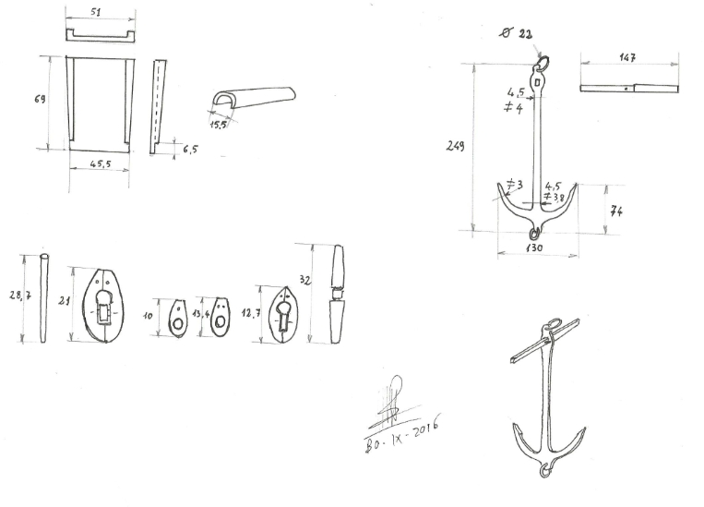

Figura 13
Particolari e attrezzature: tegola, coppo, caviglia, bozzelli (per i bracci del pennone?), passacavi per gli inbrogli, borello per collegare forse la scotta con la bugna della vela, come un alamaro, ancora di ferro con ceppo scotrevole.
I passacavi hanno due spessori: quello più sottile può essere stato cucito alla vela per far passare l'imbroglio davanti ad essa, mentre quello più spesso non era adatto per questa posizione: è più probabile che fosse legato al pennone, sempre per far passare l'imbroglio, ma per rinviarlo verso il basso.

BIBLIOGRAFIA PRINCIPALE
ED ATTIVITA’ RICOSTRUTTIVE

F. Berti (curatrice), Fortuna maris, la nave romana di Comacchio, Nuova Alfa Editrice, Bologna,
1990.
F. Berti, Rinvenimenti di archeologia fluviale, 1986, cit., pp. 25 – 32, figg. 17 – 38.
R. Bockius, Modello dello scafo ricostruito (su disegni di M. Bonino), Museum für Anticke
Schiffahrt, Mainz, 1998.
M. Bonino, Sewn boats in Italy: sutiles naves and navi cucite, , in Sewn planks boats, proccedings
of the conference, Greenwich 1984, British Archaeological Report, International Series,
276, Greenwich 1985, pp 87 – 104.
M. Bonino, Tecnica costruttiva ed architettura navale, in F. Berti (v. supra), pp. 35 – 42. 1990.
M. Bonino, Navi mercantili e barche di età romana, L’Erma di Bretschneider, Roma 2015, pp. 27-
28.
B. Consolin, L'art de voiler les embarcations, suivi d'un aide mémoire, Paris, pp. 10 – 12.
S. Marlier, Replica del sistema strutturale e delle cuciture (su disegni di M. Bonino), Centre Camille
Julien, Aix.en.Provence, 2001.
A. Zanotti, Modello in scala 1:10 del relitto rettificato, Ferrara, 1990.
A. Zanotti, Modello in scala 1:10 dello scafo ricostruito (su disegni di M. Bonino), Voghenza (FE),
1998.

Bologna, 20 Dicembre 2016 Marco Bonino

Marco Bonino
LA RICOSTRUZIONE DELLA NAVE DI VALLE PONTI:
AGGIORNAMENTI

II PARTE: CALCOLO DEL DISLOCAMENTO, DELLE SUPERFICI,
DEL PESO DELLO SCAFO E DELLA STAZZA

Nella pubblicazione del 1990 ho proposto un calcolo di massima del dislocamento e del peso dello scafo basato su dati stimati, con un coefficiente di finezza indicativo di 0,63 ed un'immersione a pieno carico di 1,70 m. La riedizione e l'aggiornamneto della ricostruzione hanno reso necessario rivedere i calcoli in modo più circostanziato, calcolando i volumi effettivi della parte immersa rilevando fisicamente sul piano di costruzione (Fig. 2, prima parte, della serie precedente) le aree delle stesse sezioni con il planimetro per valutare i volumi immersi e il contorno delle sezioni trasversali per clcolare le aree delle superfici dello scafo (quella immersa e quella totale). Il passaggio dalle aree delle sezioni e dalla distriubuzione dei loro contorni alle aree ed ai volumi è fatto con il metodo di Simpson, con estrapolazioni alle estremità (Fig. 14).
Da questi dati si è costruita la curva immersione / dislocamento (Fig. 15), considerando che il dato primario del dislocamento è in volume (in m³); per il valore in peso (in tonn.), si moltiplica per 1,026, che è la densità dell'acqua di mare.
Il calcolo del peso dello scafo è fatto calcolando il volume effettivo di tutte le parti in legno della nave ricostruita (Fig. 2, seconda parte e disegni quotati della serie precedente), con l'aggiunta delle parti non in legno e delle attrezzature. Per il peso, si considera la densità del legno di quercia e di olmo pari a 0,750 Kg/litro, includendo, per praticità, cavicchi, biette e legature.
A questi calcoli si aggiunge la valutazione dello spazio sottoponte disponibile per il carico (Fig. 16), valutato come nel caso del dislocamento, mediante l'integrazione grafica delle aree delle sezioni interne lbere.
I dati commentati nei paragrafi seguenti sono raccolti nella tabella finale, da notare che la lunghezza totale della nave è valutata ora attoro ai 23 m, anzichè i 24 dell'approssimazione del 1990, il che porta ad un'eventuale misura originale di 78 piedi anzichè 81,3.

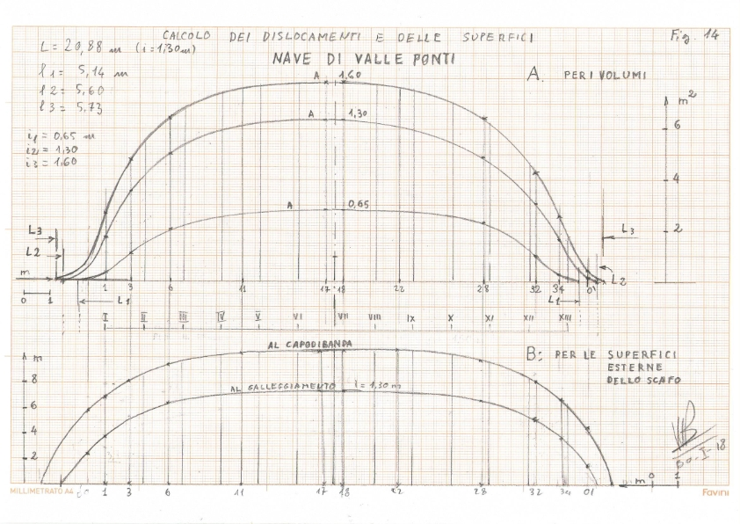

DISLOCAMENTO (Fig. 14 A)
I numeri dati alle sezioni sono quelli dei madieri. I valori alla fine di poppa (Fine AD) e di prua (Fine AV) sono quellli della parte piatta del dritto (larga 8 cm), determinati alle distanze dalla sezione 1 e 34 corrispidenti alle tre immersioni (a 0,65, 1,30 e 1,60 m rispettiavmente). I dati comprendono la parte di cinta e dei dritti sporgenti dal fasciame.
L'immersione di riferimento è a 1,30 m; gli altri valori servono per un quadro più completo dei volumi interessati.
Sulla base dei dati rilevati, si sono disegnate le distribuzioni del grafico A della Fig. 14, su cui si sono poste le sezioni equidistanti (da I a XIII a m. 1,50 l'una dall'altra) e se ne sono estrapolati i valori utili per il calcolo con il metodo di Simpson.
I risultati sono in sostanziale accordo con le valutazioni di massima proposte nel 1990 per un'immersione di 1,70 m, valore che può essere ancora preso in considerazione per un carico massimo, anche se leggermente sovrabbondante.

SUPERFICI ESTERNE DELLO SCAFO (Fig. 14 B)
L'area dell'intera superficie esterna dello scafo, fino al capodibanda serve per calcolare il peso del guscio del fasciame, estrapolando il peso per metro quadro all'intero guscio, spesso 5 cm. Analogamente l'area della superficie al galleggiamento a m 1,30 viene usata qui per calcolare il peso del pagliolato, ma potrebbe essere utile anche per applicare il coefficiente di attrito rispetto al moto secondo la formula della resistenza al moto di Froude, o la più aggiornata ITTC 1957. Ma questa applicazione necessita di ulteriri approfondimenti, per ora solo accennati da prove eseguite tra il 2016 ed il 2017 nella vasca navale presso l'Università di Genova su modelli in scala 1:25 di scafi di navi mercantili romane con configurazione diversa della sezione maestra (Anse des Laurons II, e Yassi Ada II). I risultati sono fin'ora un po' approssimativi, date le basse velocità in gioco, quindi il discorso è ancora aperto. La configurazione dello scafo della nave dell'Anse des Laurons è la più vicina a quella della nave di Valle Ponti e suggerisce che la vecchia formula di Froude sia ancora la più valida, dato che la prua non ha sporgenze, nè bulbo, con un coefficiente di attrito pari a circa 0,007 per il modello e 0,0025 per la nave (Bonino, Ferrari, Parizzi, 2016). Come accennato, non si tratta di un dato definitivo, perchè sarebbe necessario estrapolare i valori della forza esercitata dalla vela a varie dimensioni ed angolazioni rispetto al vento (vero ed apparente), valutazioni che esulano da questa presentazione e che al momento si presentano ancora di difficile soluzione.

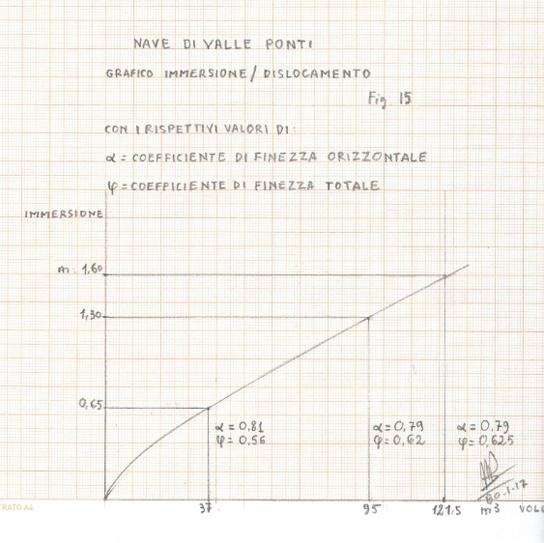

GRAFICO IMMERSIONE / DISLOCAMENTO (Fig- 15)
I dati di dislocamento messi in grafico insieme a quelli delle relative immersioni forniscono l'andamento progressivo del dislocamento, man mano che la nave viene caricata, ma anche i valori geometrici dei coefficienti di finezza totali (φ) corrispondenti, cioè il rapporto tra il volume effettivo e quello del parallelepipedo ciorcoscritto alla parte di scafo interessata. Viene sostanzialmente confermato con il calcolo il valore di 0,63 stimato nel 1990 per un'immersioe di 1,70 m.
Insieme al valore di φ, è riportato il valore di α, ossia il coefficinte di finezza orizzontale: il rapporto tra l'area della superficie della eione orizzontale dello scafo all'immersione indicata e quella del rettangolo circoscritto.
Tali coefficienti di finezza entrano anche nel calcolo dell'altezza del centro di carena e del raggio metacentrico con le formule di Normand: una prima valutazione delle caratteristiche di stabilità date dalla geometria dello scafo. Prendendo come riferimento l'immersione a 1,30 m, il valore dell'altezza metacentrica è più che sufficiente per una buona stabilità, ma un po' inferiore al previsto; in generale scafi antichi di questo tipo hanno un'altezza metacentrica sovrabbondante.

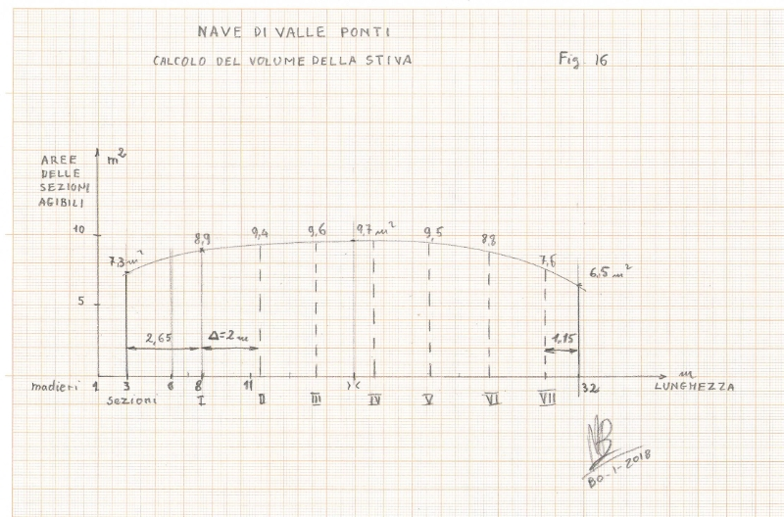

GRAFICO DEI VOLUMI DISPONIBILI PER IL CARICO - STAZZA (Fig. 16)
Si suppone che lo spazio per il carico sottoponte sia stato tra i madieri 6 e 32. Il volume risultante dall'elaborazione secondo Simpson delle aree delle sezioni utili per il carico dovrà essere diminuito di non meno di 2 m³, per dare spazio ai puntelli, al bolzone dei bagli, alle anguille ed a vuoti nello stivaggio. Il risultato è di 116 m³, che concettualmente corrispondono alla stazza, anche se quest'ultima viene generalmente calcolata con fomule teoriche. Il peso caricato in questo volume è di circa 83 tonn (v. paragrafo successivo), che porta ad un rapporto di caricamento di 1,2 – 1,7 m³/tonn.

TABELLA RIASSUNTIVA
 | i = m 0,65 | i = m 1,30 | i = m 1,60 | Al capodibanda
Lunghezza, m | 19,5 | 20,88 | 21,3 | 23
Larghezza, m | 5,14 | 5,6 | 5,73* | 5,75
Dislocamento, m³ | 37 | 95 | 121,5
Dislocamento, t. | 37,9 | 97,5 | 124,6
Coeff. φ | 0,56 | 0,62 | 0,625
Coeff. α | 0,81 | 0,79 | 0,79
Alt. centro carena | 0,33 m | 0,74 m | 0,91 m
Raggio metacentr. | 2,88 m | 2,12 m | 1,77 m
Alt. metacentrica | 3,21 m | 2,86 m | 2,68 m
Superficie esterna |  | 123,13 m² |  | 190,26 m²
Note: i = immersione, *: compresa la cinta.

PESO DELLO SCAFO
Per superare l'approssimazione proposta nel 1990, ho calcolato il peso dello scafo mediante la valutazione dei volumi dei singoli elementi (guscio, ordinate, fasciame interno, serrette, dormienti, bagli, ponte, cinte, ecc.) con un margine di approssimazione per eccesso, considerando eguale a 0,75 Kg/dm³ la densità del legno di olmo e di quercia, quindi praticamente la totalità della struttura. Si sono presi in considerazione i volumi delle cavità per le legature nelle ordinate, conglobandoli nelle misure medie del volume delle ordinate stesse. Il valore della densità è stato ricavato dalla letteratura, per un'umidità del legno attorno al 15 – 20 %, quindi risulterà un po' in difetto per il caso di un esercizio prolungato della nave, che ha certamente assorbito una certa quantità d'acqua. Dato che lo scafo era unito sostanzialmente da legture e cavicchi, l'apporto di parti in metallo è stato molto limitato, esse sono state inglobate nelle approssimazioni per eccesso, ma non oltre i 200 Kg. Comunque ritengo che il risultato sia sufficientemente indicativo e si è rivelato in buon accordo con la stima del 1990, che calcolava il peso della nave e delle attrezzature pari al 29 % del dislocamento a pieno carico.
In dettaglio abbiamo:

Scafo completo: 23,58 tonn
Timoni, albero, pennone: 2,1
Vela, sartiame, attrezzature: 2,0
Viveri, acqua, stoviglie: 0,8
5 persone di equipaggio: 0,35
---------------
TOTALE: 28,83 tonn (arrotondato a 30)
A questo peso della nave senza carico corrisponde un'immersione di 57 cm. (v. Fig. 15)
La capacità di carico diventa quindi:

 | i = 1,30 m | i = 1,60 m
Dislocamento, tonn. | 97,5 | 124,6
Peso della nave, tonn. | 30 | 30
Carico possibile, tonn. | 67,5 | 94,6
Rapporto volume / carico | 1,71 | 1,23

È chiaro come il valore con immersione a 1,60 m sia il più plausibile, per quanto l'eterogeneità del carico non permetta di fare ulteriori precisazioni. In letteratura il valore di 1,4 è quello preso come riferimento (Nantet, 2016).

BIBLIOGRAFIA ULTERIORE

M. Bonino, Tecnica ed architettura navale dai frammenti del II se. a. C., in S. Bruni (curatore), Il porto urbano di Pisa antica, Silvana, Milano 2003, pp. 183 – 221.
M. Bonino, Argomenti di architettura navale antica, Felici, Pisa, 2005.
M. Bonino, Ricostruzione della barca C di pisa S. Rossore, in S. Medas, M. D'Agostino, G. Caniato (curatori), NAVIS, N. 4, Edipuglia, Bari, 2010, pp. 107 – 114.
M. Bonino, A. Ferrari, S. Parizzi, Due tipi di carene antiche a confronto: forme piene e forme svasate, in S. Medas et alii (curatori), NAVIS, 6, in corso di stampa.
E. Nantet, Phortia, le tonnage des navires de commerce en Méditerranée, Presses universitaires de Rennes, 2016.
Marco Bonino
Bologna, 17 Gennaio 2018

